
COLEGIO SAN BERNARDO

PFT DEL 1º TRIMESTRE DE GEOGRAFÍA

- Curso: 4° Año. División: “A” Ciclo Orientado en Economía.
- Temas correspondientes al Práctico Nº 1 del Primer trimestre.
- Fecha de Presentación: día viernes 18 de febrero de 2022 a las 11:05 hs.
- Modalidad de entrega: PRESENCIAL, INDIVIDUAL, IMPRESO O MANUSCRITO.

Alumno/a (Apellido y Nombre): …………………………………………………………………….

*Capacidad General: Responsabilidad y compromiso. *Capacidad Específica: Desarrollar las actividades propuestas empleando las fuentes citadas, valorando el esfuerzo en la resolución de las consignas.
*Criterios de Evaluación Fecha: 02-22
- Comprensión lectora.
- Interpretación de consignas (guía).
- Uso de vocabulario específico.
- Redacción y ortografía.
- LECCIÓN ORAL.

……………………………………………………
Calificación

GUÍA DE ACTIVIDADES: EL ESTADO COMO UNIDAD GEOGRÁFICA.

Para conocer la división política actual de modo sintético basta con observar el siguiente mapa planisferio político; en él se representa la configuración del espacio geográfico mundial dividido principalmente en Estados. Este mapa no es estático, pues ha cambiado a través de los años y seguramente lo seguirá haciendo, ya que el espacio geográfico es cambiante y en él lo único permanente es el cambio.
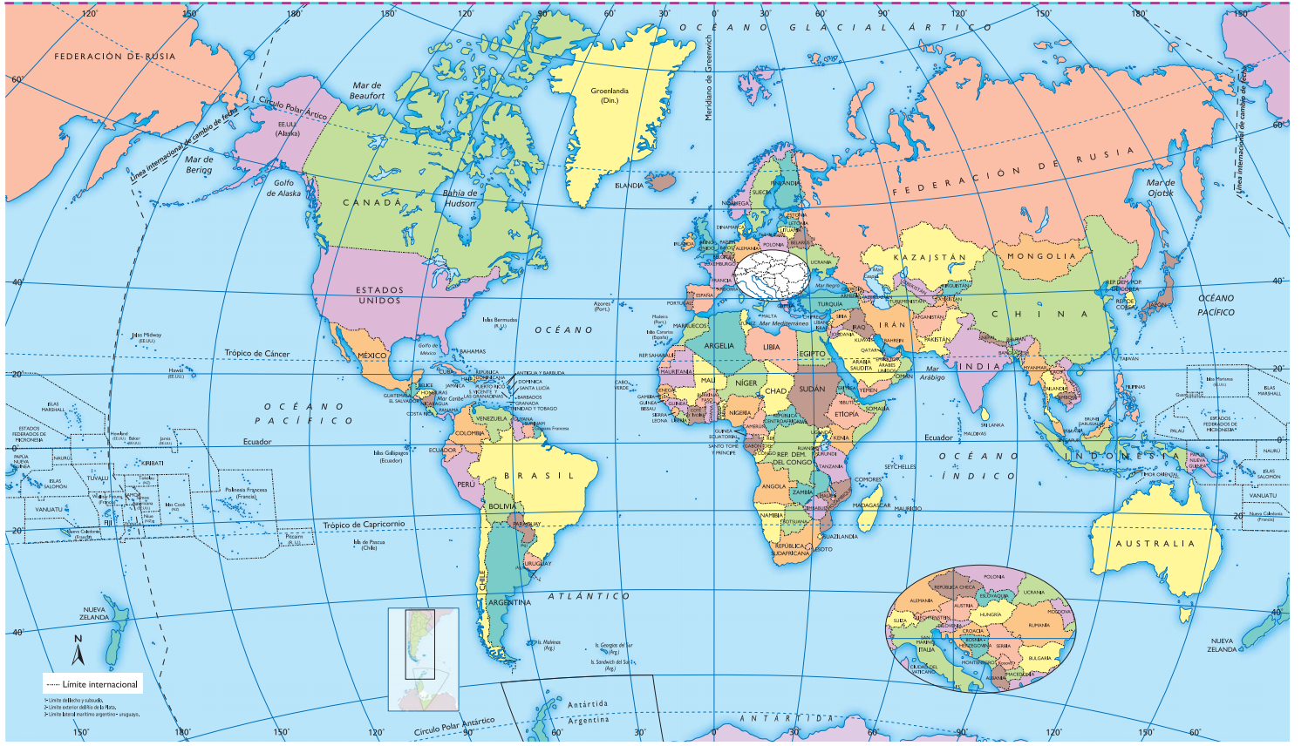
Leer los textos y realizar las siguientes actividades:
- Responder:
  - ¿Qué es un Estado? (busca una definición en la web u otra fuente).
  - ¿Cómo surgieron los Estados?
  - ¿Cuántos Estados hay en el mundo?
  - ¿Por qué un Estado no es una unidad homogénea?
  - ¿Qué han debido hacer los gobernantes para unificar a su pueblo o nación en pos de una homogeneización estatal?
  - ¿Qué factores han ido transformando a los Estados a través del tiempo?
- Completar:
  - Se denomina comunidad internacional a…………………………………………………………………….
  - Los Estados nacionales y sus territorios han variado por procesos internos como ……………………………………………………………………………………………………………………………..
- Explicar la diferencia entre Estado y Nación.
- Según el historiador Eric Hobsbawm.
  - ¿Puede un Estado tener varias naciones? Fundamenta.
  - ¿Puede una nación no formar un Estado? Fundamenta.
- Explicar qué es el derecho a la nacionalidad y por qué siguen existiendo problemas en este sentido.
- Explicar qué es el “principio de las nacionalidades” y por qué ha sido decisivo para el mundo actual.

